ĐẠI HỌC BÁCH KHOA HÀ NỘI

**TRƯỜNG CÔNG NGHỆ THÔNG TIN VÀ TRUYỀN THÔNG**

**________________________________**

**BÁO CÁO**

**Phát triển phần mềm theo chuẩn kỹ năng ITSS**

**Bài tập về nhà số 2**

| Nhóm: | **02** |
| --- | --- |
|  |  |
| Giảng viên hướng dẫn: | **TS. Trịnh Tuấn Đạt** |

***Hà Nội, 3/2024***

1. **Biểu đồ usecase**

**1.1 Biểu đồ use case tổng quan**

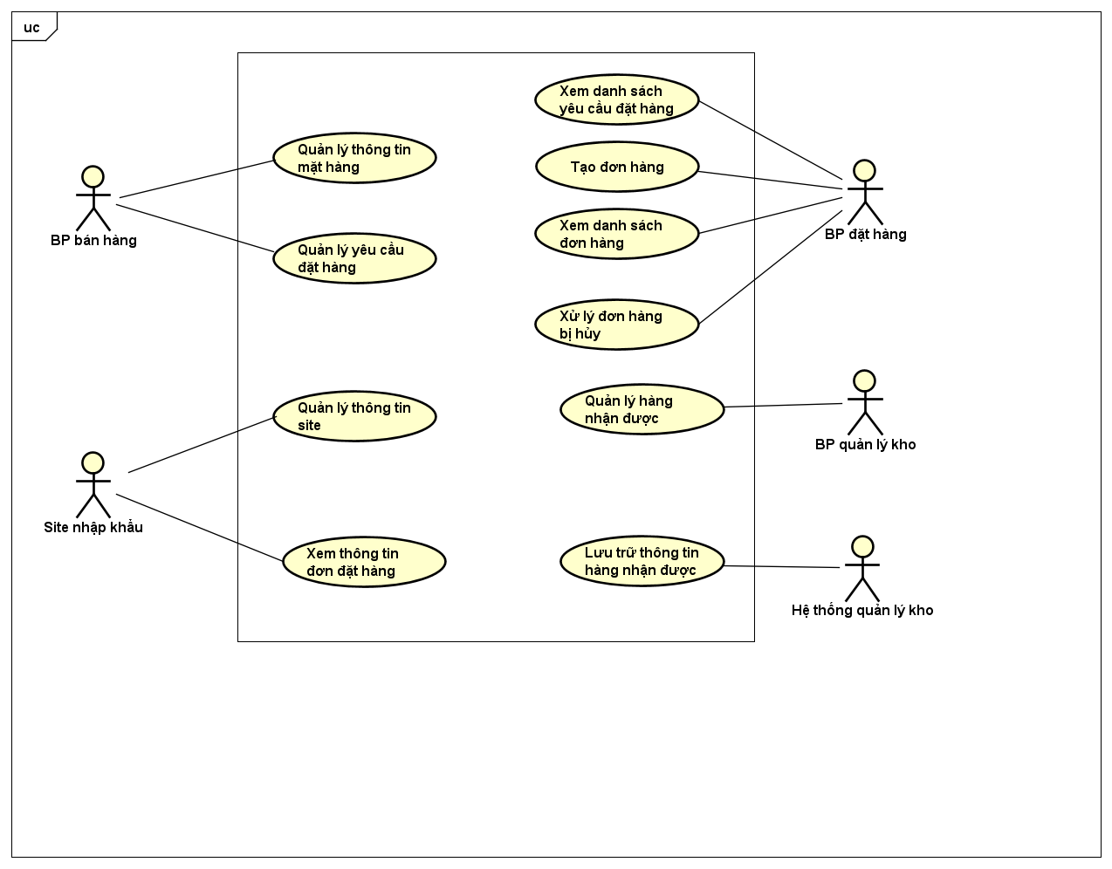

* **BP đặt hàng**
* **danh sách yêu cầu**
* **gửi yêu cầu**

**1.2 Biểu đồ use case phân rã**

1.2.1 Phân rã use case “Quản lý thông tin mặt hàng”

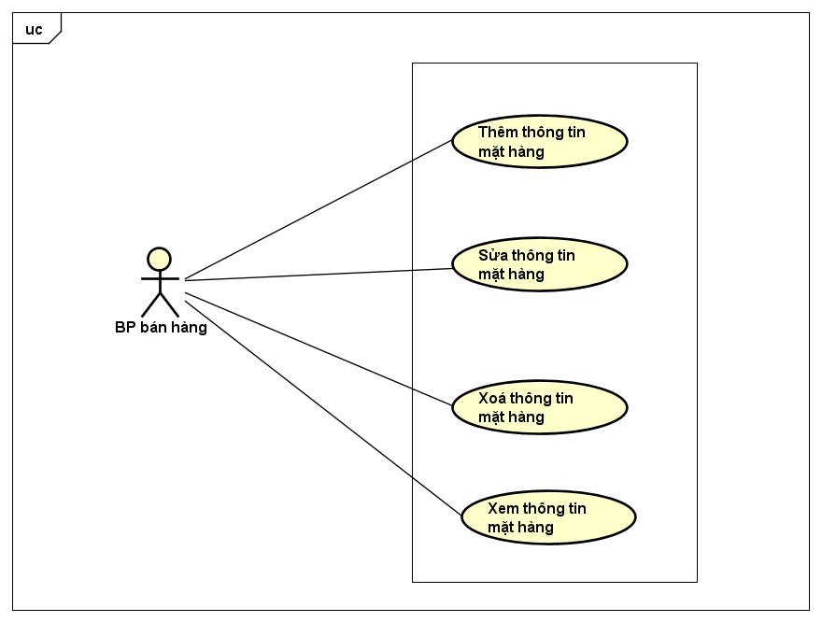

1.2.2 Phân rã use case “Quản lý yêu cầu đặt hàng”

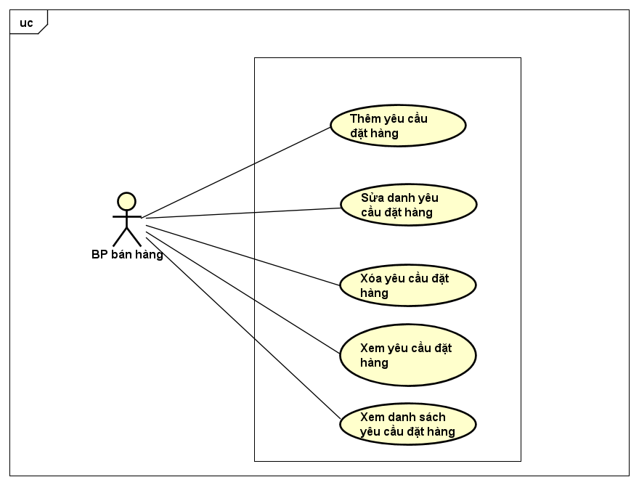

1.2.3 Phân rã use case “Quản lý thông tin site”

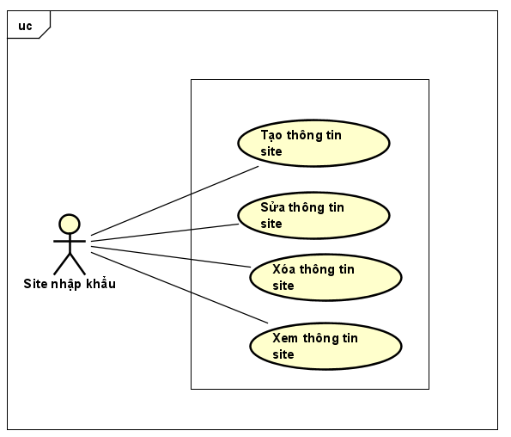

1.2.4 Phân rã use case “Quản lý hàng nhận được”

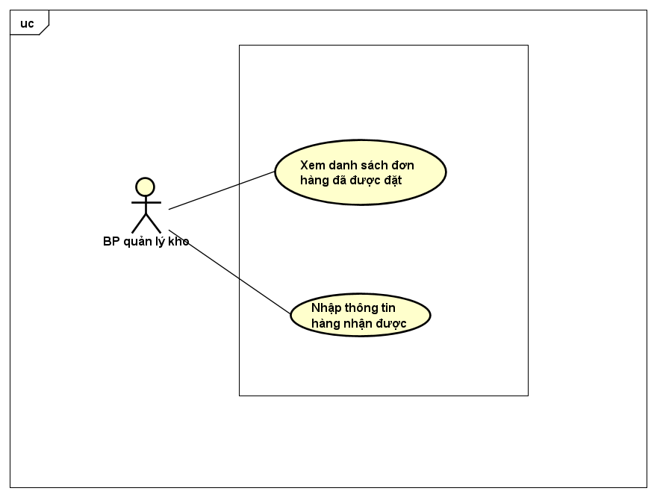

**1.3 Phân chia công việc**

| **Họ và tên** | **Use case sẽ thực hiện** |
| --- | --- |
| Lưu Việt Hoàn | Tạo đơn hàng |
| Hà Đình Nam | Nhập thông tin hàng nhận được |
| Phạm Hoàng Hải Nam | Xem danh sách đơn hàng |
| Vũ Minh Quân | Sửa yêu cầu đặt hàng |
| Ngô Văn Thức | Xử lý đơn hàng khi bị site hủy |

1. **Đặc tả use case**

**2.1.1 Đặc tả use case UC001 “Tạo đơn hàng”**

| **Mã Use case** | UC001 | **Tên Use case** | Tạo đơn hàng |
| --- | --- | --- | --- |
| **Tác nhân** | BP đặt hàng | | |
| **Tiền điều kiện** | Có yêu cầu đặt hàng chưa được tạo đơn hàng | | |
| **Luồng sự kiện chính**  **(Thành công)** | | **STT** | **Thực hiện bởi** | **Hành động** | | --- | --- | --- | | 1. | BP đặt hàng | Chọn chức năng “Tạo đơn hàng” | | 2. | Hệ thống | Hiển thị danh sách các yêu cầu đặt hàng chưa được tạo đơn hàng | | 3. | BP đặt hàng | Chọn một yêu cầu đặt hàng và ấn vào yêu cầu đặt hàng đó | | 4. | Hệ thống | Hiển thị các mặt hàng cần đặt, số lượng, ngày nhận mong muốn của yêu cầu đó | | 5. | BP đặt hàng | Nhấn nút “Tạo đơn” | | 6. | Hệ thống | Thực hiện thuật toán để sắp xếp ra đơn hàng với các site tối ưu nhất, thỏa mãn yêu cầu | | 7. | Hệ thống | Hiển thị đơn hàng dự kiến vừa được khởi tạo | | 8. | BP đặt hàng | Nhấn nút “Xác nhận” | | 9. | Hệ thống | Gửi các đơn hàng đến các sites tương ứng | | 10. | Hệ thống | Thông báo “Đơn hàng đã được khởi tạo thành công” | | | |
| **Luồng sự kiện thay thế** | | **STT** | **Thực hiện bởi** | **Hành động** | | --- | --- | --- | | 5a. | BP đặt hàng | Nhấn vào một mặt hàng | | 5b. | Hệ thống | Hiển thị danh sách các sites phù hợp và số lượng sản phẩm có thể cung cấp | | 5c. | BP đặt hàng | Người dùng ấn chọn site mà mình mong muốn và nhập số lượng | | 5d. | BP đặt hàng | Người dùng nhấn “Tạo đơn” | | 5e. | Hệ thống | Thực hiện thuật toán sắp xếp với yêu cầu mới ( bắt buộc phải có những site đã chọn ) | | 7a | Hệ thống | Thông báo lỗi không đủ hàng | | 8a | BP đặt hàng | Nhấn nút quay lại | | 8b | Hệ thống | Hủy đơn hàng dự kiến và quay lại | | | |
| **Hậu điều kiện** | Không | | |

* Dữ liệu đầu vào của thông tin cá nhân gồm các trường dữ liệu sau:

| **STT** | **Trường dữ liệu** | **Mô tả** | **Bắt buộc?** | **Điều kiện hợp lệ** | **Ví dụ** |
| --- | --- | --- | --- | --- | --- |
|  | Số lượng |  | Không | Số nguyên | 5 |

## **2.1.2 Biểu đồ hoạt động**

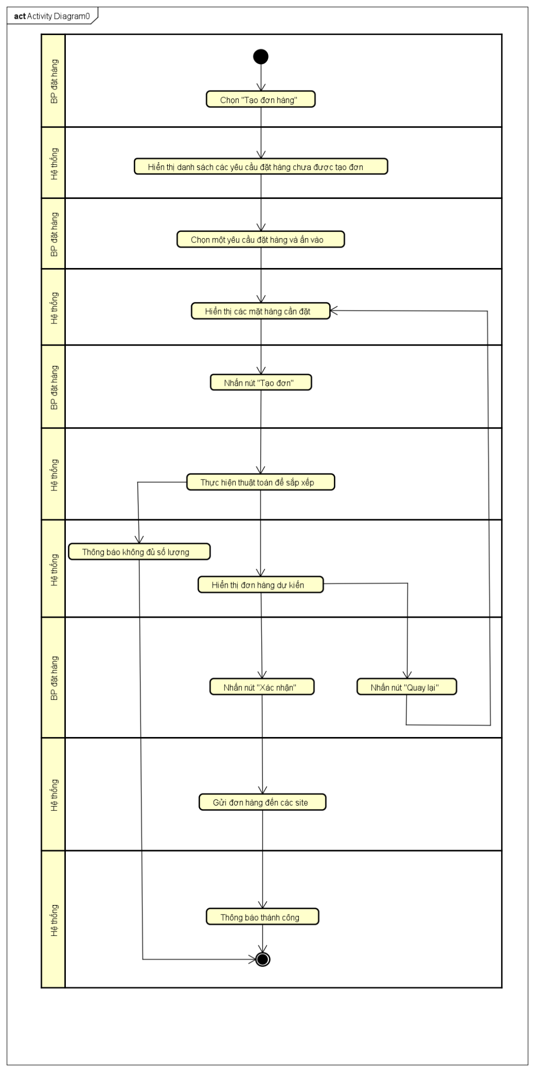

**2.2.1 Đặc tả use case UC002 “Xem danh sách đơn hàng”**

| **Mã Use case** | UC002 | **Tên Use case** | Xem danh sách đơn hàng |
| --- | --- | --- | --- |
| **Tác nhân** | BP bán hàng | | |
| **Tiền điều kiện** | Không | | |
| **Luồng sự kiện chính**  **(Thành công)** | | **STT** | **Thực hiện bởi** | **Hành động** | | --- | --- | --- | | 1 | BP bán hàng | chọn chức năng xem danh sách đơn hàng | | 2 | Hệ thống | Trả về danh sách các đơn hàng bao gồm cả các đơn đã xác nhận, các đơn chưa xác nhận, các đơn đã giao | | 3 | BP bán hàng | chọn vào chi tiết đơn hàng muốn xem | | | |
| **Luồng sự kiện thay thế** | | **STT** | **Thực hiện bởi** | **Hành động** | | --- | --- | --- | | 3a. | Hệ thống | Nếu chọn vào xem đơn đã xác nhận sẽ trả về thông tin đơn hàng, ngày giao dự kiến | | 3b. | Hệ thống | Nếu chọn vào xem đơn chưa xác nhận sẽ trả về thông tin đơn hàng | | 3c. | Hệ thống | Nếu chọn vào xem đơn đã giao sẽ trả về thông tin đơn hàng, thời gian đơn được giao | | | |
| **Hậu điều kiện** | Không | | |

(*) Mô tả dữ liệu đầu vào:

| **STT** | **Trường dữ liệu** | **Mô tả** | **Bắt buộc?** | **Điều kiện hợp lệ** | **Ví dụ** |
| --- | --- | --- | --- | --- | --- |

## **2.2.2 Biểu đồ hoạt động**

## 

**2.3.1 Đặc tả use case UC003 “Nhập thông tin hàng đã nhận”**

| **Mã Use case** | UC003 | **Tên Use case** | Nhập thông tin hàng đã nhận |
| --- | --- | --- | --- |
| **Tác nhân** | BP quản lí kho | | |
| **Tiền điều kiện** | Cần có lịch sử đơn hàng đã nhận | | |
| **Luồng sự kiện chính**  **(Thành công)** | | **STT** | **Thực hiện bởi** | **Hành động** | | --- | --- | --- | | 1 | BPQLK | Vào mục đơn hàng. | | 2 | Hệ thống | Hiển thị danh sách đơn hàng theo thời gian đặt hàng. | | 3 | BPQLK | Chọn mục “Chờ nhập kho” | | 4 | Hệ thống | Hiển thị các đơn hàng đã hoàn thành các bước trước đó. (Chờ xác nhận -> Chờ lấy hàng -> Chờ giao hàng -> Đã giao) | | 5 | BPQLK | Nhấn vào ô tìm kiếm.(Chọn chức năng tìm kiếm) | | 6 | BPQLK | Tìm kiếm bằng mã đơn hàng. | | 7 | Hệ thống | Hiển thị đơn hàng cần tìm. | | 8 | BPQLK | Nhấn vào đơn hàng để xem chi tiết. | | 9 | Hệ thống | Hiển thị thông tin chi tiết của đơn hàng. | | 10 | BPQLK | Chỉnh sửa số lượng hàng nếu cần thiết. | | 11 | BPQLK | Chọn “Nhập kho” để lưu đơn hàng vào kho. | | 12 | Hệ thống | Hộp thoại thông báo xác nhận nhập kho. | | 13 | BPQLK | Chọn xác nhận. | | 14 | Hệ thống | Thông báo “Đơn hàng đã được nhập vào kho!” | | | |
| **Luồng sự kiện thay thế** | | **STT** | **Thực hiện bởi** | **Hành động** | | --- | --- | --- | | 7a. | Hệ thống | Thông báo “Đơn hàng không tồn tại!” nếu nhập sai mã. | | 7b | Hệ thống | Thông báo “Đơn hàng đang chờ xác nhận!” nếu đơn hàng chưa được xác nhận. | | 7c | Hệ thống | Thông báo “Đơn hàng đang trên đường giao đến bạn” nếu đơn hàng đang được giao. | | 7d | Hệ thống | Thông báo “Đơn hàng đã bị hủy!” nếu đơn hàng đã bị hủy | | 7e | Hệ thống | Thông báo “Đơn hàng này đã được nhập kho rồi!” nếu đơn hàng đã được nhập kho. | | 12a | Hệ thống | Thông báo “Số lượng hàng vượt quá số lượng trên đơn hàng” nếu sửa số lượng cuả 1 hoặc nhiều sản phẩm vượt quá số lượng đã đặt. | | | |
| **Hậu điều kiện** | Danh sách đơn hàng trong mục “Chờ nhập kho” giảm đi 1 đơn hàng. | | |

| **STT** | **Trường dữ liệu** | **Mô tả** | **Bắt buộc?** | **Điều kiện hợp lệ** | **Ví dụ** |
| --- | --- | --- | --- | --- | --- |
| 1. | Mã đơn hàng |  | Không |  | AB123Y454 |

## 

**2.3.2 Biểu đồ hoạt động**

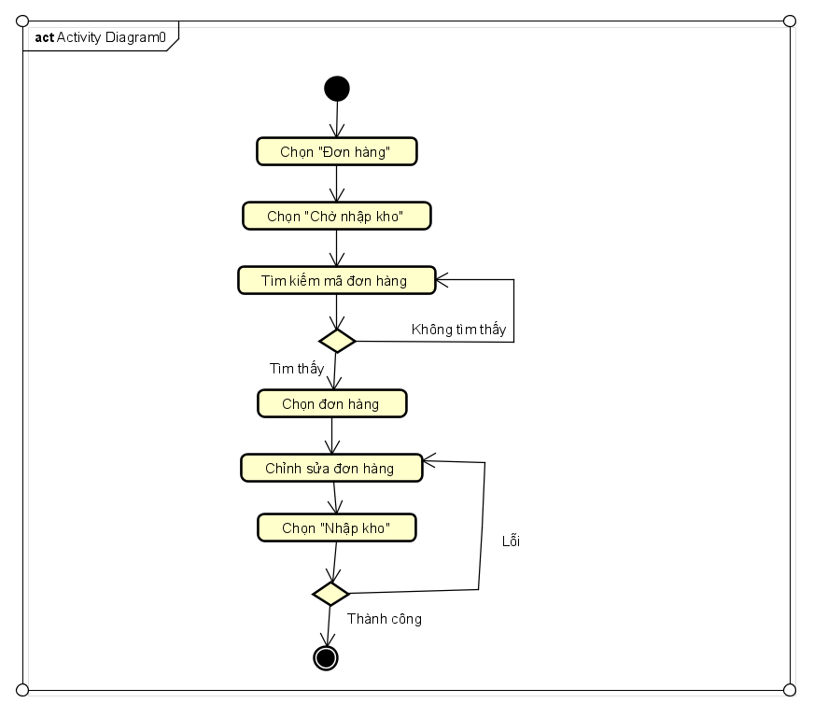

**2.4.1 Đặc tả use case UC004 “Sửa yêu cầu đặt hàng”**

| **Mã Use case** | UC004 | **Tên Use case** | Sửa yêu cầu đặt hàng |
| --- | --- | --- | --- |
| **Tác nhân** | BP bán hàng | | |
| **Tiền điều kiện** | Có yêu cầu đặt hàng cần thay đổi | | |
| **Luồng sự kiện chính**  **(Thành công)** | | **STT** | **Thực hiện bởi** | **Hành động** | | --- | --- | --- | | 1. | BP bán hàng | Chọn chức năng “Sửa yêu cầu đặt hàng” | | 2. | Hệ thống | Hiển thị danh sách các yêu cầu đặt hàng | | 3. | BP bán hàng | Chọn yêu cầu đặt hàng cần sửa | | 4. | Hệ thống | Hiển thị mã hàng, số lượng, đơn vị, ngày tháng năm nhận hàng của từng mặt hàng | | 5. | BP bán hàng | Nhập số lượng, đơn vị, ngày tháng năm nhận hàng mới của từng mặt hàng | | 6. | BP bán hàng | Xác nhận yêu cầu | | 7. | Hệ thống | Kiểm tra các trường bắt buộc đã nhập hay chưa | | 8. | Hệ thống | Kiểm tra các thông tin của từng mặt hàng có hợp lệ hay không | | 9. | Hệ thống | Thông báo “Yêu cầu đặt hàng đã thay đổi thành công” | | | |
| **Luồng sự kiện thay thế** | | **STT** | **Thực hiện bởi** | **Hành động** | | --- | --- | --- | | 3a. | BP bán hàng | Chọn “Quay lại” | | 3a1. | Hệ thống | Quay lại màn hình chọn chức năng | | 5a. | BP bán hàng | Chọn “Thêm mặt hàng” | | 5a1. | Hệ thống | Hiển thị giao diện để BP bán hàng điền các thông tin: mã hàng, số lượng, đơn vị, ngày tháng năm nhận hàng | | 5a2. | BP bán hàng | Điền các thông tin của mặt hàng vừa thêm | | 5a3. | BP bán hàng | Xác nhận thêm mặt hàng | | 5a4. | Hệ thống | Thêm mặt hàng vào yêu cầu đặt hàng | | 5b. | BP bán hàng | Chọn “Xoá mặt hàng” | | 5b1. | BP bán hàng | Chọn mặt hàng cần xoá | | 5b2. | BP bán hàng | Chọn “Xác nhận” | | 5b3. | Hệ thống | Xoá các mặt hàng khỏi yêu cầu đặt hàng | | 5c. | BP bán hàng | Chọn “Quay lại” | | 5c1. | Hệ thống | Quay lại danh sách các yêu cầu đặt hàng | | 7a. | Hệ thống | Thông báo lỗi: Cần nhập các trường bắt buộc nếu BP bán hàng nhập thiếu | | 8a. | Hệ thống | Thông báo lỗi: Mã hàng không tồn tại nếu không tìm thấy mã hàng | | 8b. | Hệ thống | Thông báo lỗi: Số lượng không hợp lệ nếu số lượng chưa đúng | | 8c. | Hệ thống | Thông báo lỗi: Đơn vị không hợp lệ nếu đơn vị chưa đúng | | 8d. | Hệ thống | Thông báo lỗi: Ngày nhận hàng không hợp lệ nếu ngày nhập vào chưa đúng | | | |
| **Hậu điều kiện** | Không | | |

(*) Mô tả dữ liệu đầu vào:

| **STT** | **Trường dữ liệu** | **Mô tả** | **Bắt buộc?** | **Điều kiện hợp lệ** | **Ví dụ** |
| --- | --- | --- | --- | --- | --- |
| 1. | Mã hàng |  | Có |  |  |
| 2. | Số lượng |  | Có |  | 07 |
| 3. | Đơn vị |  | Có |  | cái |
| 4. | Ngày nhận hàng mong muốn |  | Có |  | 14/03/2024 |

## **2.4.2 Biểu đồ hoạt động**

## 

**2.5 Đặc tả use case UC005 “Xử lý đơn hàng khi bị site hủy”**

| **Mã Use case** | UC005 | **Tên Use case** | Xử lý đơn hàng khi bị site hủy |
| --- | --- | --- | --- |
| **Tác nhân** | Bộ phận đặt hàng | | |
| **Tiền điều kiện** | Đã có thông tin đơn hàng nhưng site hủy đơn hàng | | |
| **Luồng sự kiện chính**  **(Thành công)** | | **STT** | **Thực hiện bởi** | **Hành động** | | --- | --- | --- | | 1 | Site nhập khẩu | chọn xem đơn hàng | | 2 | Hệ thống | hiển thị danh sách đơn hàng | | 3 | Site nhập khẩu | chọn chức năng hủy đơn hàng | | 4 | Hệ thống | hiển thị giao diện hủy đơn hàng | | 5 | Site nhập khẩu | nhập thông tin đơn hàng cần hủy, bao gồm: số lượng hủy, số lượng còn lại trong site, lý do hủy | | 6 | Hệ thống | kiểm tra thông tin site nhập khẩu nhập vào | | 7 | Hệ thống | cập nhật lại số lượng hàng trong site | | 8 | Hệ thống | thông báo hủy đơn hàng thành công | | 9 | Hệ thống | chuyển đơn hàng về trạng thái hủy, nếu chỉ hủy một phần đơn hàng thì sửa lại số lượng trong đơn hàng | | 10 | Bộ phận đặt hàng | xem đơn hàng, chọn đơn hàng bị hủy, chọn chức năng đặt lại đơn hàng | | 11 | Hệ thống | tìm kiếm site thay thế để đảm bảo đáp ứng quá trình nhập hàng theo các tiêu chí với thứ tự như sau   * đáp ứng ngày nhận mong muốn * ưu tiên phương tiện tàu hơn hàng không * ưu tiên site có số lượng hàng hóa trong kho lớn * số lượng các site nhỏ nhất có thể | | 12 | Hệ thống | gửi lại thông tin đặt hàng cho các site được chọn | | | |
| **Luồng sự kiện thay thế** | | **STT** | **Thực hiện bởi** | **Hành động** | | --- | --- | --- | | 3a. | Hệ thống | thông báo lỗi nếu người dùng chọn hủy đơn hàng đã thành công hoặc đã hủy | | 6a. | Hệ thống | nếu các trường bắt buộc chưa điền thì thông báo cần điền | | 6b | Hệ thống | nếu các trường điền sai kiểu dữ liệu thì thông báo điền sai kiểu | | 6c | Hệ thống | nếu số lượng hủy nhỏ hơn 1 hoặc lớn hơn số lượng đặt thì thông báo lỗi | | 10a | Bộ phận đặt hàng | chọn hủy đơn hàng thì đơn hàng hủy luôn | | 11a | Hệ thống | nếu không tìm được đủ số lượng hàng thì thông báo lỗi | | | |
| **Hậu điều kiện** | Không | | |

(*) Mô tả dữ liệu đầu vào:

| **STT** | **Trường dữ liệu** | **Mô tả** | **Bắt buộc?** | **Điều kiện hợp lệ** | **Ví dụ** |
| --- | --- | --- | --- | --- | --- |
| 1 | số lượng hủy |  | Có | >0 && <= số lượng đặt | 3 |
| 2 | số lượng còn lại |  | Có | >= 0 | 20 |
| 3 | lý do hủy |  | Không |  | Hết hàng Thay đổi giá |

## **2.5.2 Biểu đồ hoạt động**

## 